93 % всей бутилированной

воды в России

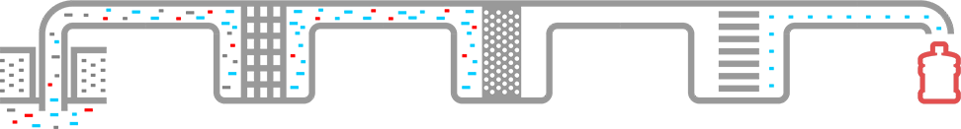

Источник 1 Грубый фильтр Обратный осмас Минерализатор Вода с нарушенной

вода с неподходящим для Улавливание механи- Глубокая фильтрация на Обогащение воды природной структурой,

потребления ческих примесей, молекулярном уровне необходимыми доработанная искусственным

минеральным составом частиц породы (очищаются абсолютно микроэлементами путем

или опасными примесями все примеси, даже полезные) (восстановление)

Сегодня можно встретить много утверждений о том, что

Такая вода не является полезной для организма, что очевидно, ведь ни один

не натуральный продукт не приносит нам пользы.